Polynésie
**Voyage à bord d'un voilier écologique **
Le propriétaire d'un voilier écologique a fait le choix d'utiliser un hydrogénérateur pour alimenter son bateau en électricité.
Cet hydrogénérateur permet d'alimenter : le dessalinisateur, le système de navigation, l'ensemble des éclairages du bateau.
**1. Le dessalinisateur (7,5 points) **À bord, le dessalinisateur permet de transformer l'eau de mer en eau douce. L'eau de mer contient les espèces chimiques de formule Na+ et Cl- .
1.1. Indiquer la nature des espèces chimiques de formule Na+ et Cl- , en choisissant parmi les termes suivants : atome, ion, molécule.
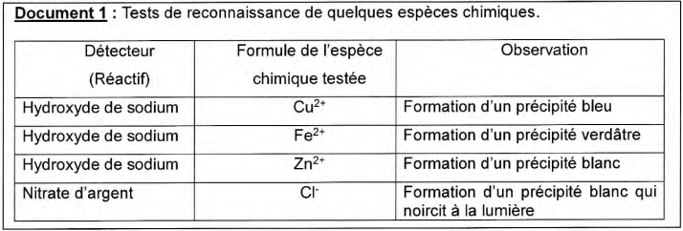
1.2. À l'aide du document 1, décrire la mise en oeuvre d'un test simple permettant de détecter la présence de l'espèce chimique Cl- dans l'eau de mer et indiquer le résultat attendu. Il est possible de faire un schéma.
**2. L'hydrogénérateur (10 points) **
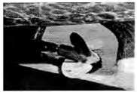
L'hydrogénérateur est constitué d'une hélice reliée à un alternateur.
L'hélice est mise en mouvement par le déplacement d'eau et elle entraîne un alternateur grâce auquel les circuits électriques du voilier sont alimentés.
2.1. Le diagramme de conversion d'énergie ci-dessous concerne l'alternateur. Sans recopier le diagramme sur la copie, nommer les différentes formes d'énergie correspondant aux numéros 1 et 2 en
choisissant parmi les suivantes : chimique, électrique, thermique, cinétique.
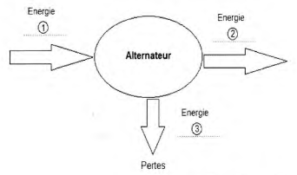
2.2. L'énergie électrique produite par l'hydrogénérateur dépend de la vitesse de navigation du voilier.
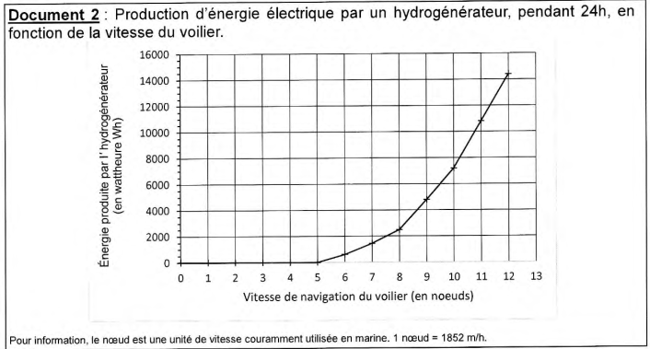
À l'aide du document 2, indiquer à partir de quelle vitesse de navigation du voilier, en noeuds, l'hydrogénérateur produit de l'énergie électrique.
2.3. L'énergie électrique consommée dépend de la puissance des appareils et de leur durée d'utilisation.
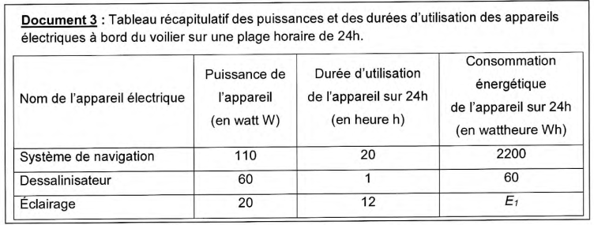
//Rappel : 1 wattheure (Wh) est l'énergie consommée par un appareil d'une puissance de 1 W pendant une heure. //
<font 11pt/inherit;;inherit;;inherit>Montrer que l'énergie E1 consommée par l'éclairage du bateau sur une plage horaire de 24h
est de 240 Wh.</font>
3. Autonomie énergétique (5 points)
<font 11pt/inherit;;inherit;;inherit>À l'aide des</font> documents 2 et 3 <font 11pt/inherit;;inherit;;inherit>et du résultat de la question 2.3, déterminer la vitesse en noeuds à partir de laquelle le voilier doit naviguer pour produire l'énergie totale consommée par le bateau sur une plage horaire de 24h.</font>
Correction

